“钻具统计”版块测试

1. 点击“钻具统计”，出现如下钻具统计数据的主界面，显示的是“海域统计”的数额据。经查看此统计界面，钻具状态项仅有“全新”“待检”“已检”“待修”4个字段，较之前的版本减少了 “保养”“平台在用”“报废”“埋井”“降级”“已修”部分字段，减少的这部分字段仍需补充回来，同时须增“已焊”、“待焊”、“出租”“、外租”、“停用”字段，以便对各种状态的钻具进行分类统计。（此步骤需完善）

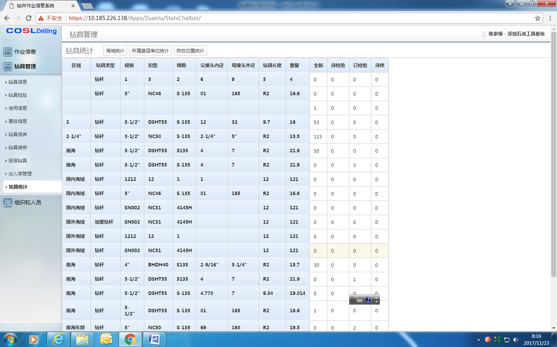

2、点击 “所属基层单位统计”、所属基层单位拥有的钻具不能正确统计，据深圳基地在钻具信息录入时，录入了30根4”BHDH40扣的钻杆，而在此统计表里，显示的是0**（见如下第二个图）**：（此步骤需完善）

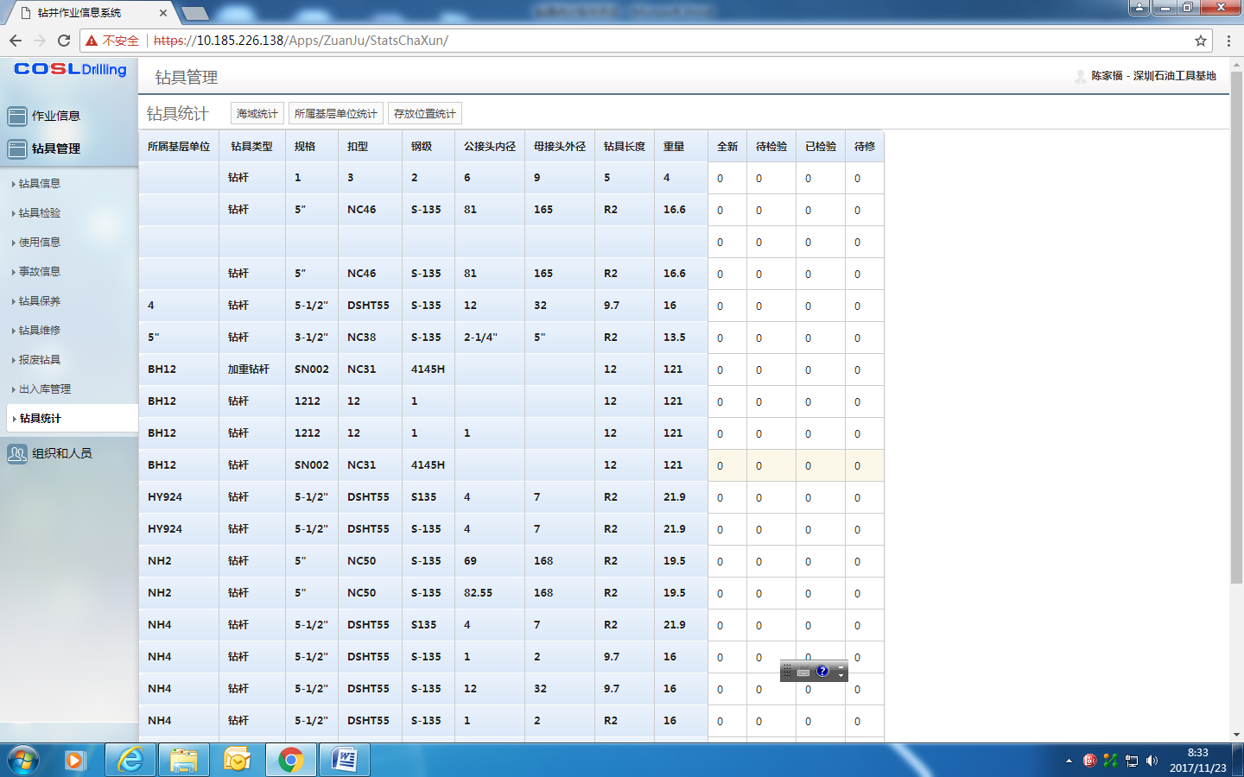

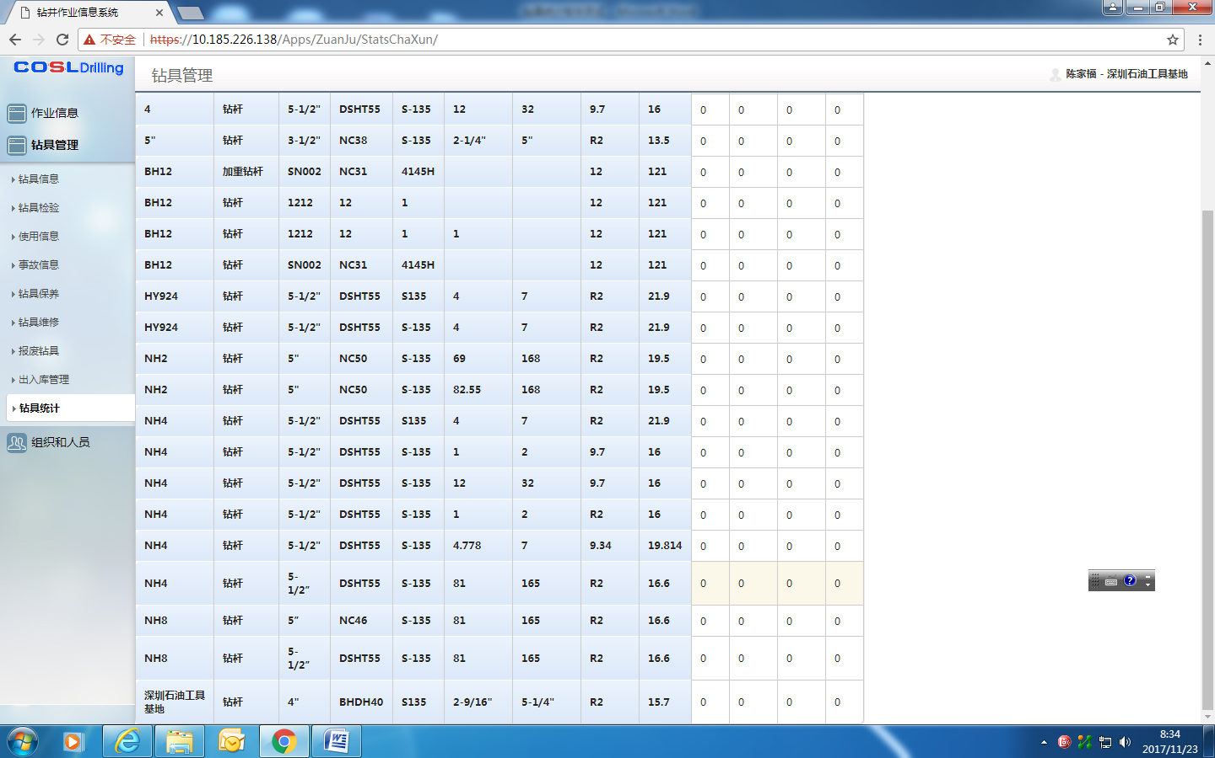

3、点击 “存放位置统计”、所属基层单位拥有的钻具不能正确统计，据深圳基地在钻具信息录入时，共录入了存放位置为“深圳石油工具基地”的钻具共153根，显示共有147根，经查验，没统计到的6根钻杆，状态是“已保养”、“埋井”和“降级”的钻具，因此，钻具状态需补充完成**（见如下第二个图）**：（此步骤需完善）

